**SAFARI DE SEMANA SANTA**

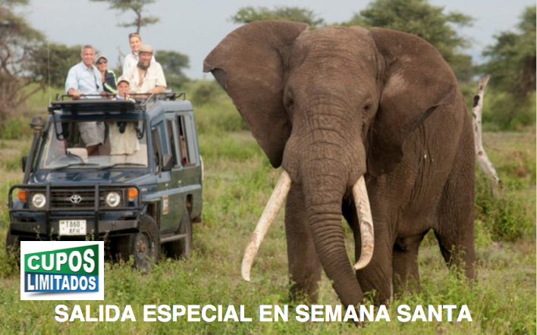

AMBOSELI - LAGO NAIVASHA - MASAI MARA - PLAYAS DIANI – NAIROBI.  
  
*Más que un viaje una experiencia que nos regalará un álbum de recuerdos inolvidables. Kenia, un mágico destino donde contemplaremos los más hermosos atardeceres del planeta. Por supuesto disfrutaremos de fabulosos safaris y para finalizar las hermosas playas de la costa keniata, sin duda el mejor broche para este precioso viaje. ¡ VENGA CON NOSOTROS NO ESPERES, GRUPO PEQUEÑO Y CUPOS LIMITADOS ..!!*

**11 días / 9 noches - Salida el 09 ABRIL 2025 con vuelo desde Madrid.**

**PRECIOS POR PERSONA**

**2.500 € (precio por persona en habitación doble)**

**Suplemento Individual: 965€**

**ABRIL 2025**

**DÍA 9. MADRID – NAIROBI (Kenia) boleto aéreo incluido.**

Embarque en vuelo regular clase económica con destino Kenia. Noche a bordo.

**DÍA 10. NAIROBI – AMBOSELI**

Llegada al aeropuerto internacional de Nairobi. Trámites de inmigración, estampación de visado y recogida de equipajes. Salida hacia el Parque Nacional Amboseli vía Namanga. Llegada para el almuerzo en Lodge. Safari por la tarde.  *Este parque se extiende entre la frontera de Kenia y Tanzania, con una superficie de 8.000 km2, los expertos lo llaman “la joya del Rift”, por la gran cantidad de fauna y aves que cobija en su interior, por lo que viviremos una inolvidable experiencia. Tras el safari cena y alojamiento.*

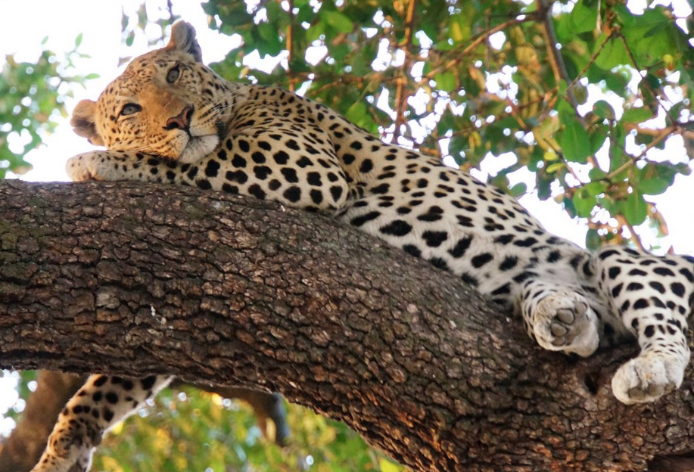

**DÍA 11. PARQUE NACIONAL AMBOSELI – LAGO NAIVASHA**

Desayuno y salida hacia el Lago Naivasha para tomar el almuerzo en el Lodge. Por la tarde realizaremos un safari en barca por el lago y visitaremos Crescent Island. El Lago Naivasha se encuentra rodeado por bosques de papiro y es un paraíso para observadores de aves, aproximadamente más de 400 aves han sido registradas en el lago. Águilas pescadoras, garzas, garcetas, etc. se pueden encontrar en el área de este hermoso lago, que también cuenta con 500 hipopótamos. Crescent Island es una isla en la que se puede caminar entre jirafas, cebras, hipopótamos, antílopes, ñus y muchas aves.  Estos animales fueron introducidos en la isla para grabar la película **“Memoria de África”** y se quedaron aquí para prosperar. Cena y alojamiento.

**DÍA 12. LAGO NAIVASHA - MASAI MARA**

Desayuno.  Salida hacia la Reserva Nacional de Masai Mara, vía Narok. Por el camino podremos disfrutar de unas fantásticas vistas y de un maravilloso escenario lleno de vida salvaje. Llegaremos al parque para almorzar.   
La reserva Masái Mara es una reserva natural, que se encuentra situada al suroeste, siendo en realidad una extensión del Serengueti, donde habitan la famosa Tribu Masái y cruza el rio Mara. Este parque es famoso por su fauna excepcional, aquí es fácil ver los Big Five, Leones, Leopardos, Elefantes, Rinocerontes y Búfalos.  
Tarde libre para descansar.  
Opcional: Visita a un Poblado Masái. (1 hora) Pago directo en el poblado. 40$ aprox.   
¡Sin duda es una visita opcional muy recomendada! Los masáis son gente curiosa, quizá sea una de las tribus más orgullosas de África, pero también de las más maleadas del continente negro porque han tenido la suerte o la desgracia de que sus tierras estén en el parque nacional más famoso y visitado de África. La visita incluye una

canción de la bienvenida, cantada por los guerreros y las mujeres masáis, se puede cantar y bailar con ellos. También visitaremos el interior de sus casas y el guía les explicará todas sus costumbres y cultura finalizando la visita con una charla junto a los masáis. Recomendamos llevar algún regalo a los niños masáis como libros, lápices, ropa, etc. Cena y alojamiento en nuestro camp.

**DÍA 13. RESERVA MASAI MARA**

Hoy realizaremos dos safaris, uno por la mañana (09:00 – 12:00) y otro por la tarde (16:00 – 18:30) por esta magnífica reserva. Sin duda Masái es uno de los iconos de Kenia y todo un referente para los amantes de los Safaris, ya que tendremos la oportunidad de ver innumerables opciones fotográficas y multitud de animales. **Pensión completa.**Opcional: Safari a pie Masái Mara. Salida: 06.30 horas. (3 horas) 60$ aprox.  
Tendrán la posibilidad de realizar un safari a pie de aproximadamente una hora de duración. Comenzaremos con un briefing de media hora, a continuación, un tracking de hora y media y finalizaremos con un desayuno tipo picnic en la sabana. Flanqueado por guerreros masáis (Moran) y un guardabosque (Ranger), este safari a pie en el medio de la ondulante sabana africana nos lleva a través de una experiencia de aprender las plantas medicinales que usan los masáis y como mutuamente coexisten con la fauna en el ecosistema del Parque Nacional.

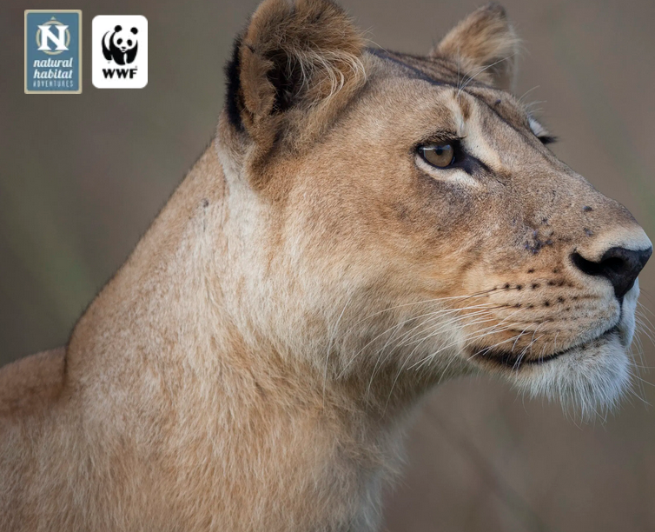

**DÍA 14. RESERVA MASAI MARA - NAIROBI - PLAYA DIANI**

Después del desayuno en el Lodge, saldremos para Nairobi. Llegada alrededor de mediodía a la estación para tomar nuestro tren a Mombasa. La duración del trayecto de unas 5 horas. Se trata de un hermoso recorrido ya que cruza el Parque de Tsavo, así que aún tendremos oportunidad de ver algunos animales y preciosos paisajes. Llegada y traslado con chófer (no hay servicio de guía) a la playa de Diani.   
Cena y alojamiento en el hotel.

**DÍA 15. PLAYA DIANI**

Desayuno. Considerada la mejor playa de Kenia, hoy tendremos día libre para disfrutar de Diani. De su arena blanca, sus palmeras y de sus bellos rincones paradisíacos.  
Cena y alojamiento en el hotel.

**DÍA 16. PLAYA DIANI**

Desayuno. Hoy tendremos día libre para disfrutar de Diani. De su arena blanca, sus palmeras y de sus bellos rincones paradisíacos. Cena y alojamiento en el hotel.

**DÍA 16. PLAYA DIANI - MOMBASA - NAIROBI**

Desayuno en hotel. A la hora prevista, traslado a la estación de tren en Mombasa para tomar el tren a Nairobi. Llegada a Nairobi y traslado al hotel tarde y noche en Nairobi

**DÍA 17. NAIROBI**

Desayuno en el hotel. Día libre con posibilidad de realizar excursiones opcionales.  
La habitación del hotel deberá ser abandonada a las 12:00 horas pudiendo dejar sus pertenencias en el mismo para disfrutar de este último día en el que podrán realizar numerosas actividades.   
Podrán contratar la visita a la Casa Museo de Karen Blixen, cuya vida quedó inmortalizada en la inolvidable película "Memorias de África". También podremos visitar la mansión de las Jirafas para disfrutar de estos simpáticos animales. Estas dos visitas tienen una duración de 4 horas y se realizan todos los días a las 14:00 horas.  Es obligatorio para los que han visto la película “Memoria de África”, una visita al Museo Karen Blixen, antigua casa de la autora del libro Memorias de África, donde nos sumergimos en su historia de vida romántica, y aprenderemos algunos hechos poco conocidos de su vida en Kenia. Los bellos jardines cuentan con una vista espectacular de las colinas de Ngong, donde fue enterrado Denis Finch-Hatton, el amante de Karen, quien murió en un trágico accidente de avioneta en Tsavo. El cercano centro de jirafas es un santuario para las raras y protegidas jirafa Rothschild, una de las 3 razas de jirafa que se encuentra en Kenia. Se puede tocar y alimentar a mano a estas hermosas criaturas que viven en la reserva privada de la mansión Jirafa. El tour termina con una visita a Kazuri, la fábrica de cerámica, un proyecto de mujeres africanas conocido por su alfarería de cerámica únicas e innovadora así como joyas; y luego algunas compras en la tienda de artesanía que se llama Utamaduni.  Posibilidad de contratar la cena en el famoso restaurante **Carnivore** con traslado desde su hotel. La visita se inicia a las 19:00 horas aproximadamente, tiene una duración de unas 3 horas y nos permitirá vivir una experiencia al poder degustar carnes de todo tipo de animales. Sin duda una cena que no nos dejará indiferentes.  Traslado a última hora hacia el aeropuerto de Nairobi.

**DÍA 18. NAIROBI - MADRID**

De madrugada traslado al aeropuerto para embarcar en vuelo de regreso a MADRID llegada en horario de la tarde sobre las 16.00 horas local. Boleto aéreo incluido.

Con la llegada del vuelo finalizan nuestros servicios.

**HEMOS INCLUIDO:**

Vuelos internacionales MADRID – KENIA - MADRID  
Todos los traslados  
01 noche en Amboseli en pensión completa.  
01 noche Lago Naivasha en pensión completa  
02 noches en Masai Mara en pensión completa  
03 noches en playa Diani en media pensión,  
01 noche en Nairobi en alojamiento y desayuno.

Visitas según itinerario  
Kenia transporte en jeep 4x4 máximo 7 pax durante el safari*  
Ventana garantizada.   
Entradas a los parques  
Conductor / guía de habla hispana  
Agua potable durante el safari  
Seguro de viaje básico y seguro de evacuación aérea a Nairobi por causas médicas durante el safari  
Asistencia telefónica 24 horas en español

LEYENDA:

PC = Pensión completa (incluye desayuno, almuerzo y cena)

MP= Media pensión (incluye desayuno, y cena)

AD= Alojamiento y desayuno

**No incluye**

Cuota de servicio 150 $ (pago directo en destino, no lo incluimos en factura)

Tasas de aeropuerto (**550** €) netas se incluyen en factura.  
Bebidas en las comidas.   
E-Visa entrada Kenia (www.evisa.go.ke). Se recomienda su tramitación antes de la llegada para evitar colas en el aeropuerto, debe efectuar su tramite el cliente.  
Propinas del guía (a criterio personal).  
Ningún otro servicio no mencionado como incluido

**Fecha de salida**

09 APR 2025

**HOTELES PREVISTOS o SIMILARES**

Amboseli - Amboseli Sentrim Camp / AA Lodge 4,5*  
Lago Naivasha - Elementaita Sentrim 4,5 *  
Masai Mara - Sentrim Mara / AA Lodge. 4*  
Playa Diani - Jacaranda Indian Ocean Beach Resort 4*  
Nairobi – Prideinn Airport Plaza Hotel 4*

INFORMACION ADICIONAL

##### **COMÚN PARA TODOS NUESTROS SAFARIS**

##### **DOCUMENTACION**

Pasaporte ordinario, deben viajar con un pasaporte cuya validez sea de al menos seis meses a contar desde el fin de la estancia prevista en Kenia.

Así mismo, es preciso estar provisto de un visado con independencia del motivo de su viaje. SOLO PUEDE OBTENERSE EL VISADO ONLINE, (Debe completarlo el cliente) en ningún caso, en frontera.

La solicitud on-line ([www.evisa.go.ke](http://www.evisa.go.ke)) de visado, ha de hacerse a través de la web donde el solicitante debe registrarse y debe contar con una foto y una copia del pasaporte escaneados. ( muy bien centrados y sin reflejos) El proceso de solicitud y concesión del visado puede tardar hasta dos semanas, por lo que se recomienda comenzar este proceso con la suficiente antelación al viaje previsto. Se requiere pago mediante tarjeta de crédito o débito (aproximadamente 50$). Una vez recibida por email la notificación de aprobación del visado, el solicitante debe registrarse en la página web para imprimir su visado, que deberá ser presentado en el punto de acceso en Kenia, junto con el itinerario de viaje (carta de invitación comercial, reserva de vuelos y hoteles, etc. esto lo entregamos nosotros)

##### **MONEDA**

La moneda utilizada en Kenia es el chelín keniano (Ksh); el cambio es, aproximadamente, 160 Ksh, 1 Euro.

Recomendamos hacer el cambio de moneda en el aeropuerto.

En hoteles, grandes supermercados y principales restaurantes  y tiendas de las ciudades principales, se aceptan las tarjetas de crédito más conocidas; en el resto del país, fuera de las áreas turísticas es mejor pagar en efectivo.

##### **WIFI**

La cobertura en Kenia es todavía limitada. A su llegada al aeropuerto podrá contratar una tarjeta celular para su uso en el país; recomendamos su contratación para su viaje.

##### **ELECTRICIDAD**

Se utilizan enchufes de tres tomas planas. En la recepción de los hoteles pueden obtenerse adaptadores pagando un pequeño depósito recuperable.

##### **EQUIPAJE**

Recuerde que las aerolíneas internacionales tienen un límite de peso de equipaje de 20 kilos y los vuelos nacionales de solo 15kg. En los vehículos se recomienda encarecidamente maletas blandas/bolsas de viaje, pues se almacenan una encima de otra.

**Recomendamos traer:**

* Prismáticos INDISPENSABLES
* Tarjetas de memoria para cámara: hasta 100 fotografías por día de safari
* Una linterna
* Repelente de insectos, cacao para los labios, lociones para el sol, hidratantes, gafas de sol.
* Bolis de colores, lápices, pinturas, libretas pequeñas, globos, etc. para regalar si se realiza visita a algún poblado (es más apropiado que caramelos y lo aprecian más)
* Riñoneras para el dinero y pasaportes, resultan muy prácticas

No recomendamos traer:

* Artículos personales de valor
* Joyas, bisutería y adornos de valor.
* Accesorios y elementos susceptibles de romperse fácilmente por golpes

##### **SALUD**

Se recomienda contratar un seguro médico internacional de viaje con la mayor cobertura posible y que cubra el traslado por avión-ambulancia desde cualquier punto de Kenia hasta Nairobi, ya que, en caso de ser necesario, resultaría enormemente difícil y costoso.

Vacunas: se exige certificado de vacunación contra la Fiebre Amarilla a los viajeros mayores de un año de edad, procedentes de países o en los que se haya hecho escala con riesgo de transmisión de la fiebre amarilla.

Es recomendable contactar con un médico u hospital especializado en medicina de viaje antes de la salida.

La malaria o paludismo es endémica en zonas de Kenia y Tanzania por lo que no se deben olvidar las pastillas para la prevención.

Se recomienda tomar todas las precauciones necesarias para evitar la picadura de mosquitos en todo el país

**Medidas de precaución e higiene:**

* Tomar agua mineral y refrescos embotellados. Consumir únicamente leche pasteurizada o hervida
* Evitar tomar hielo y helados si se desconoce su procedencia.
* Evitar alimentos crudos, poco cocinados y frutas sin pelar
* Evitar contacto con personas enfermas.
* Evitar nadar en aguas estancadas
* Evitar caminar descalzo sobre arena y suelo mojado.
* Manténgase alejado de animales y sus excrementos.
* No acercarse a animales y perros callejeros.
* Agite ropa, sabanas y saco de dormir para evitar picaduras.

##### **HORA**

GMT + 2. En invierno, y GMT + 3 en verano

##### **ROPA**

Es preferible ropa ligera y cómoda, manga larga al atardecer y por la noche para protegerse de los insectos y un chubasquero en caso de lluvia. Es necesario traer ropa de abrigo para las noches de safaris. Botas ligeras o zapatillas de deporte, con calcetines, son lo más apropiado como calzado.

En las zonas costeras, ropa de verano ligera, pero recordando que son predominantemente musulmanes. Aunque no existen códigos de vestimenta estrictos, debe vestirse de manera conservadora fuera de los sitios turísticos y hoteles, especialmente en la ciudad de Mombasa, durante el mes del Ramadán (28 de febrero al 30 de Marzo 2025) o si tiene la intención de visitar sitios religiosos.

En algunos restaurantes no se permite a la hora de cenar llevar pantalones vaqueros, camisetas ni zapatillas de deporte.

##### **BOLSAS DE PLASTICO**

Está prohibido el uso de bolsas de plástico por razones medioambientales. El incumplimiento de la norma puede acarrear multas bastante duras: hasta 30.000 Euros e incluso penas de cárcel de cuatro años. ( no traer bolsas plásticas ninguna)

##### **COMPRAS**

La artesanía elaborada con la madera del país, así como los artículos tribales y las joyas, que se centran en imitaciones de las que lucen las mujeres del país.

Los trajes típicos de muchas tribus del país y las telas que se usan en la decoración de sus casas, son de lo más buscado por los viajeros.